Fiche Projet

LE LIVRODROME

QUOI ?
Le LIVRODROME, c’est un parc d’attractions littéraires entièrement gratuit qui, sur le mode du Tour de France, fait étape dans 5 villes en 2019 dont Saint-Nazaire.

QUAND ?
JEUDI 18 JUILLET, de 11h à 18h

POUR QUI ?
Spécialement destiné aux adolescents et pré-adolescents de 10 à 18 ans de Saint-Nazaire, de l’agglomération et du département.

Où ?
Plage de Saint-Nazaire près des jeux en bois

DESCRIPTIF GÉNÉRAL
De 11h à 18h, ce sont près de 15 attractions littéraires (ludiques, courtes, exclusivement participatives, pensées à partir de l’univers, des pratiques et des modes de vie des ados et pré-ados) :
bd en réalité virtuelle, photomaton littéraire, tatouages éphémères, cabinet d’ordonnances littéraires, radio libre, bibliothèque suspendue, match d’impro, ateliers d’écriture et d’illustration, bilbiothèques en graf, chroniques booktube, quizz littéraires, compétitions sportives, défi musique, webtoon, lectures numériques, etc.
et plus de 30 activités ludiques, créatives et artistiques qui seront proposées aux ados, pré-ados et à leur famille, en compagnie d’une vingtaine d’auteurs, illustrateurs, graffeurs, booktubers ... et notamment Kamel Benaouda, Martin Page, Coline Pierré, Ray Clide, Alex Cousseau, Kalon, Sarah Turroche, Jonathan Garnier, Fabien Vehlmann, Élise Blanchiet, Jeannot se livre etc.

Des chèques-lire, des livres et de nombreux cadeaux seront également offerts durant cette journée exceptionnelle et inédite.

Cet événement est porté par le Centre National du Livre du Ministère de la culture, et la société Temps Noir, en partenariat avec la Ville de Saint-Nazaire.

S’adressant aux lecteurs comme aux non-lecteurs, ces attractions permettent à chacun de vivre une expérience adaptée à son goût du livre et de la lecture !

Pour plus d’informations sur le programme et s’inscrire aux ateliers proposés (seuls les ateliers sont en pré-inscription) écrire à :
livrodrome@partir-en-livre.fr

DESCRIPTIF DETAILLÉ DES ATTRACTIONS
Dans chaque ville, 11 attractions sont organisées par l’équipe du Livrodrome. À ces 11 attractions, s’ajoutent suivant les partenariats locaux et nationaux mis en place, 3 à 4 attractions supplémentaires, sans compter les émissions et/ou les projets ponctuels intégrant les espaces d’atelier et la Radio.

- La Radio
Une journée d’antenne dédiée aux livres et conduite, pensée et animée par les ados du Livrodrome. Au programme : les Grands entretiens, « Le Masque et la plume », 1 minute pour convaincre etc.

- La Machine à écrire
Un espace dédié aux écrivains de littérature jeunesse invités (cf liste p1), qui proposent tout au long de la journée des ateliers en prise avec l’univers des ados.

- La Fabrique à bulle
Les illustrateurs, auteurs et scénaristes de BD et mangas présents (cf liste p1) s’y relaient pour créer avec les participants des mini BD, des cadavres exquis, des planches manga etc.

- L’Atelier digital
Booktubers et youtubers y proposent des ateliers multimédia autour du livre : chroniques booktube, castings littéraires etc.

- Un livre, un cadeau
Dans l’espace librairie du Livrodrome, qui sera animé par la librairie L’Embarcadère, une étagère à deux faces avec des livres dos à dos. En binôme, chacun choisit un livre pour l’autre et le lui offre grâce à son Chèque Lire.

- La Bibliothèque suspendue
Un espace de lecture inédit et spectaculaire, une attraction visuelle et littéraire : une bibliothèque suspendue aux et atour des jeux en bois de la plage de Saint-Nazaire

- Le Salon numérique
Le Salon numérique permet au public de lire des BD en réalité virtuelle, des webtoons sur tablette, ou de participer à des jeux vidéos littéraires.

- Ordonnances littéraires
Médiathécaires, libraires et auteurs se relaient dans une cabine de consultation littéraire. Des ados et pré-ados viennent les voir, discuter, dire comment ils se sentent. À l’issue de cette consultation, ils leur « prescrivent » un livre. Un livre pour aimer lire, un livre pour dire je t’aime, un livre pour offrir etc.

- Le Ring
Entre Slam et « battle littéraire ». Chaque opposant choisit parmi une vingtaine de textes un qu’il souhaite lire. Il le déclame, et lorsqu’il s’arrête, l’adversaire doit retrouver ou inventer la suite, qui leur semble logique et adaptée aux contraintes du texte (nombre de syllabes, rimes..). Un jury vote et des cadeaux sont offerts aux gagnants.
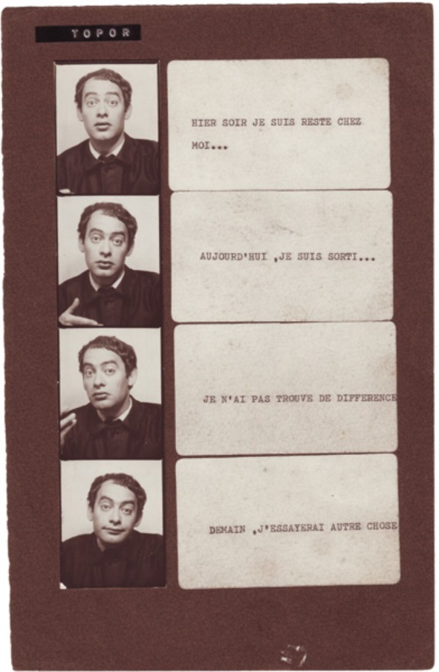
- Tattooteki
Un quiz spécialement crée pour Le Livrodrome « quel héros, quelle héroïne de la littérature êtes-vous ? » sera proposé. En fonction de vos réponses, un tatouage « Je suis xxx » « Aka xxx » « On ne naît pas xxx, on le devient » etc. vous sera fait (de manière éphémère bien sûr !).

- Le Livromaton
Chaque auteur invité à Saint-Nazaire a été invité à écrire un texte de 4 phrases. Le public est invité à les illustrer dans le photomaton, en se mettant en scène, sur le mode du photomaton Topor. Sous réserve d’accord parental, ce « roman photo » sera publié sur le site de l’OVNI lancé par Frédéric Martin, éditeur du Tripode.

Parmi les nouveautés cette année donc, des attractions spécifiques à chaque ville, comme chaque étape du Tour de France a sa propre spécificité :
À Saint-Nazaire la première d’entre elles sera un Tournoi de foot littéraire organisé avec So Foot, , où toute la journée, le public pourra jouer au foot en suivant des règles (littéraires) qui ont auront été écrites par les jeunes footballeurs nazairiens et ceux de la Source, footeux ou pas….
Toujours à Saint-Nazaire la Bilbiothèque de graf, imaginée par le graffeur des Oïdes et la maison de quartier de Méhan-Penhoët, permettra aux ados et pré-ados de venir inscrire au poska sur les étagères et les tranches de livre déjà grafées d’une installation spectaculaire (un cube de 2m50), le titre des livres qu’ils aiment et figurer leur bibliothèque idéale.
Les lectures transat constitueront elles aussi une attraction spécifiquement nazairienne, proposée par les médiathécaires de la ville.
Toujours à Saint-Nazaire, Le Livre des sables, une sculpture géante en sable réalisée par l’artiste Stephen et le public du LIvrodrome figurera le livre idéal des ados…

